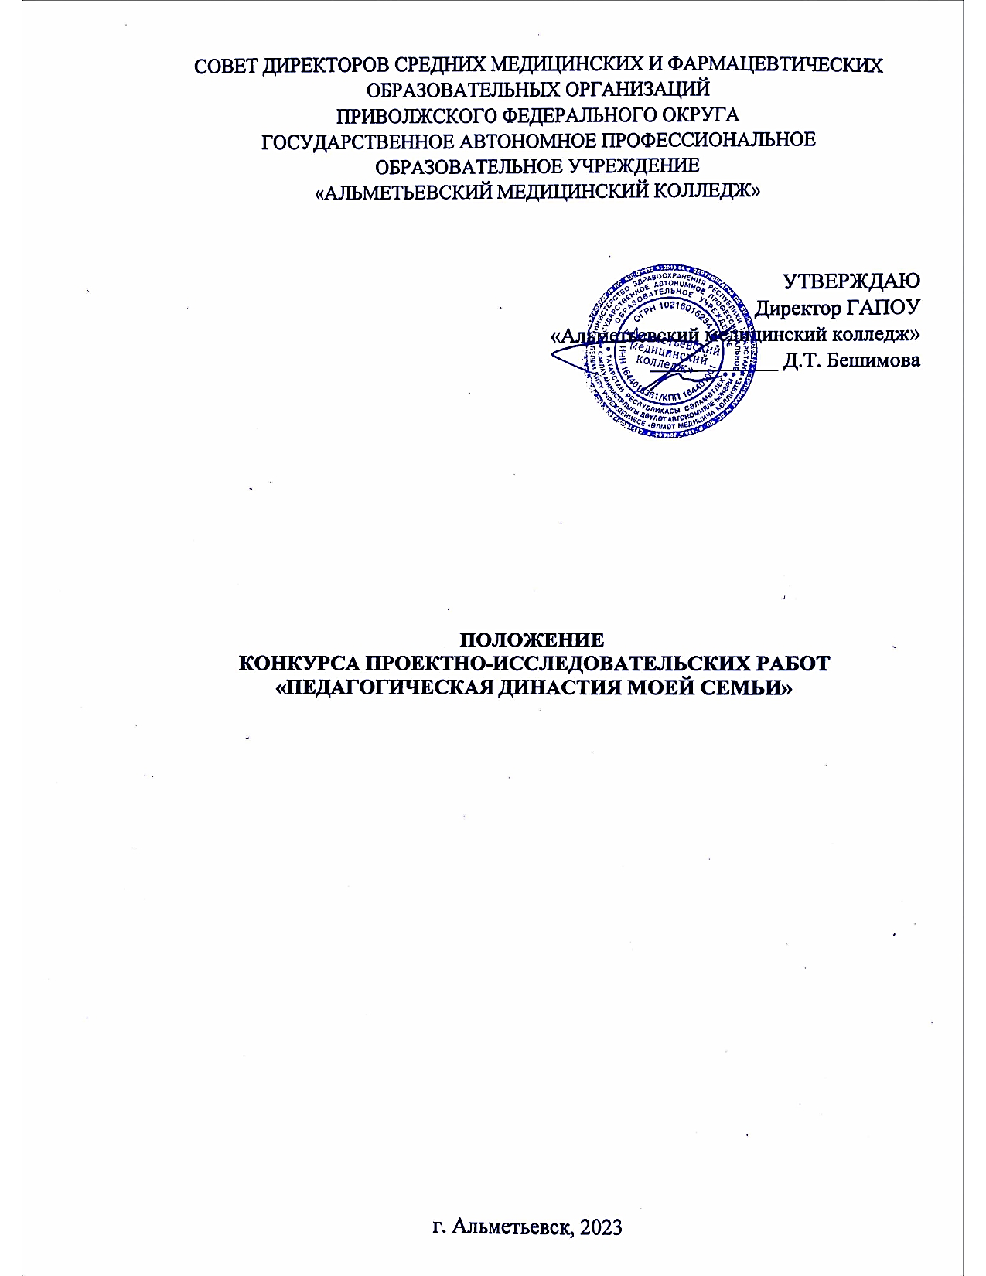
1. ОБЩИЕ ПОЛОЖЕНИЯ
  - Настоящее положение определяет порядок организации и проведения Конкурса проектно-исследовательских работ «Педагогическая династия моей семьи» (далее – Конкурса) среди педагогических работников средних медицинских и фармацевтических образовательных организаций Приволжского федерального округа, её организационно-методическое обеспечение, правила участия в Конкурсе и порядок определения победителей и призёров.
  - Организатором Конкурса является ГАПОУ «Альметьевский медицинский колледж».
  - Для организационно-методического обеспечения проведения Конкурса создается и утверждается экспертная комиссия.
  - Информация о сроках, условиях проведения, а также результатах Конкурса размещается на сайте ГАПОУ «Альметьевский медицинский колледж» https://edu.tatar.ru/almet/page822423.htm в разделе «Конкурсы/ Мероприятия/ Олимпиады», а также на сайте https://almetmed.ru/ в разделе «Конкурсы».

2. ЦЕЛЬ И ЗАДАЧИ КОНКУРСА

  - Целью Конкурса является стимулирование исследовательской деятельности среди педагогических работников, популяризация и повышение престижа педагогических профессий в рамках Года педагога и наставника, объявленного Указом Президента РФ от 27 июня 2022 года №401 «О проведении в Российской Федерации Года педагога и наставника».
  - Задачи Конкурса:
- привлечение внимания к семейной истории, формирование у участников исторической культуры личности, укрепление гражданской идентичности;
- развитие исследовательских навыков участников, приобретение опыта грамотной работы с историческими источниками, семейными архивам;
- содействие укреплению престижа педагогической профессии;
- сохранение и укрепление традиционных семейных и духовных ценностей.

- УЧАСТНИКИ КОНКУРСА

  - Конкурс проводится среди педагогических работников средних медицинских и фармацевтических образовательных организаций ПФО. Количество участников от каждой образовательной организации – не более 2 человек.
3.2. Участие в Конкурсе бесплатное и добровольное.

4. ОРГАНИЗАЦИЯ И ПРОВЕДЕНИЕ КОНКУРСА

4.1. Конкурс проводится заочно.
4.2. Организатор формирует организационный комитет и экспертную комиссию для анализа материалов, присланных на Конкурс. Экспертная комиссия выполняет функции жюри, определяет победителей и призеров и оформляет протокол на основе оценочных листов.
4.3. В состав экспертной комиссии входят председатель, заместитель председателя, члены из числа сотрудников и преподавателей колледжа, которые осуществляют экспертизу и анализ конкурсных работ.
4.4. Проектно-исследовательские работы должны быть выполнены самостоятельно.
4.5. Проектно-исследовательские работы, предоставляемые на Конкурс, должны быть оформлены в соответствии с установленными требованиями (Приложение 1).
4.6. Проектно-исследовательские работы оцениваются согласно разработанным критериям (Приложение 2).
4.7. Для участия в конкурсе необходимо заполнить заявку (Приложение 3).
4.8. Отправляя заявку, участник соглашается с условиями настоящего положения о Конкурсе.
4.9. В случае, если участие принимают несколько конкурсантов от учреждения, заявка оформляется на каждого.
4.10. Конкурс проводится в два этапа:
- этап – с 10 апреля по 19 апреля – предоставление заявки и конкурсной работы. Заявки и работы высылаются в электронном виде на адрес электронной почты организатора alina.timayeva97@mail.ru, с указанием в теме сообщения «Конкурс проектно-исследовательских работ, сокращенное название учебного заведения». Последний день приема конкурсных работ 19 апреля до 17.00. Заявки и конкурсные работы, присланные позднее заявленного срока, к участию не принимаются.
- этап – с 20 апреля по 27 апреля – работа экспертной комиссии, по оценке предоставленных материалов.
4.11. Присланные на Конкурс работы не рецензируются и не возвращаются. При получении конкурсных материалов будет выслано уведомление об их получении в течение рабочего дня. Если уведомление не получено, просьба повторить отправку материалов с пометкой «ПОВТОР».

РЕЗУЛЬТАТЫ КОНКУРСА

5.1. Результаты Конкурса оформляются протоколом. По итогам Конкурса определяется личное первенство.
5.2. При равенстве суммы баллов, набранных двумя и более участниками, признаются все результаты, и участники занимают одинаковое место в рейтинговой таблице.
5.3. Результаты участия в Конкурсе будут размещены на сайте ГАПОУ «Альметьевский медицинский колледж» https://edu.tatar.ru/almet/page822423.htm в разделе «Конкурсы/ Мероприятия/ Олимпиады», а также на сайте https://almetmed.ru/ в разделе «Конкурсы».
5.4. Дипломы и сертификаты участников Конкурса будут отправлены не позднее 28 апреля 2023 года на адрес электронной почты участника, указанный в заявке.

КОНТАКТНЫЕ ДАННЫЕ

Полное наименование: Государственное автономное профессиональное образовательное учреждение «Альметьевский медицинский колледж».
Сокращенное наименование: ГАПОУ «Альметьевский медицинский колледж».
Юридический адрес: 423461, Российская Федерация, Республика Татарстан, г. Альметьевск, улица Шевченко, дом 2Г.
Телефоны для справок: 89083300248 – методист Тимаева Алина Айратовна.
e-mail: alina.timayeva97@mail.ru

ЭКСПЕРТНАЯ КОМИССИЯ

1. Бешимова Д.Т. – директор ГАПОУ «Альметьевский медицинский колледж» – председатель экспертной комиссии;
2. Багаутдинов А.К. – заместитель директора по учебной работе ГАПОУ «Альметьевский медицинский колледж» – заместитель председателя экспертной комиссии;
3. Париенко Г.Ш. – заведующий методическим и информационно-аналитическим отделом ГАПОУ «Альметьевский медицинский колледж» – эксперт;
4. Тимаева А.А. – методист ГАПОУ «Альметьевский медицинский колледж» – эксперт;
5. Сабитова Л.М. – председатель ЦМК Общеобразовательных учебных предметов, общегуманитарных, социально-экономических и естественнонаучных дисциплин – эксперт.

Приложение №1

ТРЕБОВАНИЯ ПО ОФОРМЛЕНИЮ КОНКУРСНОЙ РАБОТЫ

Работа на Конкурс должна быть представлена в следующих форматах:
- текст Word (файлы с расширениями: .doc, .docx);
- презентация PowerPoint (не более 20 слайдов, файлы с расширениями: ppt, .pptx);
Текст конкурсной работы оформляется на стандартных листах формата А 4 (не более 15 страниц). Текст должен быть исполнен через полуторный междустрочный интервал шрифтом Times New Roman размером 14 пт.
Следует использовать унифицированные размеры полей: левое – 2,5 см; правое – 1,5 см; верхнее – 2 см; нижнее – 2 см.
Структура конкурсной работы
Титульный лист (Приложение 4)
Введение:
− обосновывается выбор темы и ее актуальность;
− определяется объект и предмет исследования;
− выдвигается гипотеза;
− формулируются цели, определяются задачи и методы исследования;
− описывается новизна и практическая значимость работы;
− обозначается план или этапы проекта/исследования;
Объем введения к проекту и отчету о научно-исследовательской работе не должен превышать двух страниц.
Проект
Работа предоставляется в кратком изложении не более 15 страниц текста.
Заключение
Кратко формулируются основные полученные результаты, делаются выводы о степени достижения определенной во введении цели и поставленных задач, а также, если это возможно, даются практические рекомендации и оценка научной и социальной значимости работы.
Объем заключения к проекту или отчету о научно-исследовательской работе – 1-2 страницы.
Список литературы и источников информации
Оформляется в алфавитном порядке (согласно ГОСТ 7.1–2003 и ГОСТ Р 7.0.5–2009) и содержит сведения об источниках, использованных в процессе исследования и проектирования.
Конкурсная работа загружается файлом с указанием фамилии автора и образовательной организации.

Приложение 2

КРИТЕРИИ ОЦЕНИВАНИЯ КОНКУРСНЫХ РАБОТ

Критерии и показатели | Баллы
Критерий «Постановка цели, планирование путей ее достижения»
(максимум 3 балла)
Цель не сформулирована | 0
Цель сформулирована, но план ее достижения отсутствует | 1
Цель сформулирована, обоснована, дан схематичный план ее достижения | 2
Цель сформулирована, четко обоснована, дан подробный план ее достижения | 3
Критерий «Постановка и обоснование проблемы проекта»
(максимум 3 балла)
Проблема проекта не сформулирована | 0
Формулировка проблемы проекта носит поверхностный характер | 1
Проблема проекта четко сформулирована и обоснована | 2
Проблема проекта четко сформулирована, обоснована и имеет глубокий характер | 3
Критерий «Глубина раскрытия темы проекта»
(максимум 3 балла)
Тема проекта не раскрыта | 0
Тема проекта раскрыта фрагментарно | 1
Тема проекта раскрыта, автор показал поверхностное знание темы | 2
Тема проекта раскрыта исчерпывающе, автор продемонстрировал глубокие знания | 3
Критерий «Разнообразие источников информации,
целесообразность их использования» (максимум 3 балла)
Использована не соответствующая теме и цели проекта информация | 0
Большая часть представленной информации не относится к теме работы | 1
Работа содержит незначительный объем подходящей информации из ограниченного числа однотипных источников | 2
Работа содержит достаточно полную информацию из разнообразных источников | 3
Критерий «Соответствие выбранных способов работы
цели и содержанию проекта» (максимум 3 балла)
Заявленные в проекте цели не достигнуты | 0
Значительная часть используемых способов работы не соответствует теме и цели проекта | 1
Использованные способы работы соответствуют теме и цели проекта, но являются недостаточными | 2
Способы работы достаточны и использованы уместно и эффективно, цели проекта достигнуты | 3
Критерий «Анализ хода работы, выводы и перспективы»
(максимум 3 балла)
Не предприняты попытки проанализировать ход и результат работы | 0
Анализ заменен кратким описанием хода и порядка работы | 1
Представлен развернутый обзор работы по достижению целей, заявленных в проекте | 2
Представлен исчерпывающий анализ ситуаций, складывавшихся в ходе работы, сделаны необходимые выводы, намечены перспективы работы | 3
Критерий «Личная заинтересованность автора,
творческий подход к работе» (максимум 3 балла)
Работа шаблонная, показывающая формальное отношение автора | 0
Автор проявил незначительный интерес к теме проекта, но не продемонстрировал самостоятельности в работе, не использовал возможности творческого подхода | 1
Работа самостоятельная, демонстрирующая серьезную заинтересованность автора, предпринята попытка представить личный взгляд на тему проекта, применены элементы творчества | 2
Работа отличается творческим подходом, собственным оригинальным отношением автора к идее проекта | 3
Критерий «Соответствие требованиям оформления письменной части»
(максимум 3 балла)
Письменная часть проекта отсутствует | 0
В письменной части работы отсутствуют установленные правилами порядок и четкая структура, допущены ошибки в оформлении | 1
Предприняты попытки оформить работу в соответствии с установленными правилами, придать ей соответствующую структуру | 2
Работа отличается четким и грамотным оформлением в точном соответствии с установленными правилами | 3
Критерий «Качество презентации»
(максимум 3 балла)
Презентация отсутствует | 0
Презентация не соответствует требованиям качества (эстетика, удобство использования, соответствие заявленным целям) | 1
Презентация не полностью соответствует требованиям качества | 2
Презентация полностью соответствует требованиям качества (эстетична, удобна в использовании, соответствует заявленным целям) | 3
Критерий «Грамотность и речевое оформление проекта» (максимум 3 балла)
Допущены речевые, грамматические, орфографические, пунктуационные ошибки, затрудняющие понимание текста (в сумме более 5 ошибок на 100 слов) | 0
Проектная работа создана со значительным количеством речевых, грамматических, орфографических, пунктуационных ошибок, которые не затрудняют понимание текста | 1
Проектная работа создана с незначительным количеством речевых, грамматических, орфографических, пунктуационных ошибок, которые не затрудняют понимание текста | 2
Автор точно выражает мысли, используя разнообразную лексику и различные грамматические конструкции, уместно употребляет термины, избегает речевых штампов; речевые, грамматические, орфографические, пунктуационные ошибки отсутствуют, либо в работе допущены 1-2 недочета, которые не влияют на содержание работы | 3
Итого (максимальный балл) – 30

Приложение 3
ЗАЯВКА
на участие в Конкурсе проектно-исследовательских работ:
«Педагогическая династия моей семьи»

Образовательное учреждение
Полное наименование образовательного учреждения (по Уставу)
Сокращенное наименование образовательного учреждения
Адрес электронной почты
Телефон (с кодом города)
Ф.И.О. руководителя ОУ
Сведения об участнике
ФИО участника (полностью), должность
Название темы проектно-исследовательской работы
Контактный телефон
Адрес электронной почты

Направляя заявку на участие в Конкурсе, даю согласие на обработку персональных данных (в соответствии с Федеральным законом «О персональных данных от 27.07.2006 № 152 – ФЗ)

Внимание! Заявки принимаются в формате Word

Приложение 4
Пример оформления титульного листа

КОНКУРС ПРОЕКТНО-ИССЛЕДОВАТЕЛЬСКИХ РАБОТ:
«ПЕДАГОГИЧЕСКАЯ ДИНАСТИЯ МОЕЙ СЕМЬИ»

Тема работы:
«__________________________________________________»

Автор исследовательской работы:
ФИО (полностью), название учебного заведения

(Название населенного пункта), 2023 год

